江苏省仪征中学2022-2023学年度第一学期高一地理学科导学案
1.1人口分布
研制人：王维中 审核人：李玉军
班级：____________姓名：____________学号：________授课日期：2023 年1月2日
【课程标准及要求】
课程标准 | 学习目标
- 运用资料，描述人口分布、迁移的特点及其影响因素，并结合实例，解释区域资源环境承载力、人口合理容量。 | - 阅读世界人口分布图，归纳世界人口的分布特点。  - 阅读气候、地形及交通等专题地图，分析影响人口分布的因素。
【导读——读教材识基础】
阅读地理必修 二 教材第1—9页
【导学——培素养引价值】
一、人口分布特点
1．最显著特点： 性，形成明显的人口 和人口 。
2．分布规律
(1)纬度分布：主要集中在北半球 纬度地带。
(2)海陆位置：主要集中在 地带。
(3)地形：主要集中在 地带。
(4)城乡分布：主要趋向于 地区。
二、影响人口分布的因素
1．自然因素：影响人口分布的基本因素。
自然因素 | 对人口分布的影响
气候 | 气候温暖、 适中的地区，人口分布较为集中
地形 | 一般来说，平原及低山、丘陵地区人口集中；高山和高原地区气候寒冷、 不便，人口稀少
水资源 | 提供生活 和便利的 等
土壤 | 土壤肥沃地区，往往 发达，人口稠密
森林资源 | 资源开采，形成许多资源城市，如森林城市——伊春、石油城市——大庆
矿产资源 | 资源开采，形成许多资源城市，如森林城市——伊春、石油城市——大庆

2.社会经济因素
主要包括经济发展水平、 、文化教育、政府政策和地方习俗等。其中， 对人口分布的影响最为显著。
三、案例：中国人口地理分界线——胡焕庸线
1．填图
INCLUDEPICTURE "E:\\米昕\\2020\\同步\\地理\\步步高 地理 鲁教版 选择性必修2 新教材\\XX1.TIF" \* MERGEFORMATINET INCLUDEPICTURE "E:\\米昕\\2020\\同步\\地理\\步步高 地理 鲁教版 选择性必修2 新教材\\XX1.TIF" \* MERGEFORMATINET INCLUDEPICTURE "E:\\米昕\\2020\\同步\\地理\\步步高 地理 鲁教版 选择性必修2 新教材\\word\\XX1.TIF" \* MERGEFORMATINET INCLUDEPICTURE "E:\\米昕\\2020\\同步\\地理\\步步高 地理 鲁教版 选择性必修2 新教材\\word\\XX1.TIF" \* MERGEFORMATINET INCLUDEPICTURE "E:\\米昕\\2020\\同步\\地理\\步步高 地理 鲁教版 选择性必修2 新教材\\word\\XX1.TIF" \* MERGEFORMATINET INCLUDEPICTURE "E:\\米昕\\2020\\同步\\地理\\步步高 地理 鲁教版 选择性必修2 新教材\\word\\XX1.TIF" \* MERGEFORMATINET INCLUDEPICTURE "E:\\米昕\\2020\\同步\\地理\\步步高 地理 鲁教版 选择性必修2 新教材\\word\\XX1.TIF" \* MERGEFORMATINET INCLUDEPICTURE "E:\\米昕\\2020\\同步\\地理\\步步高 地理 鲁教版 选择性必修2 新教材\\word\\XX1.TIF" \* MERGEFORMATINET INCLUDEPICTURE "E:\\米昕\\2020\\同步\\地理\\步步高 地理 鲁教版 选择性必修2 新教材\\word\\XX1.TIF" \* MERGEFORMATINET INCLUDEPICTURE "E:\\米昕\\2020\\同步\\地理\\步步高 地理 鲁教版 选择性必修2 新教材\\word\\XX1.TIF" \* MERGEFORMATINET 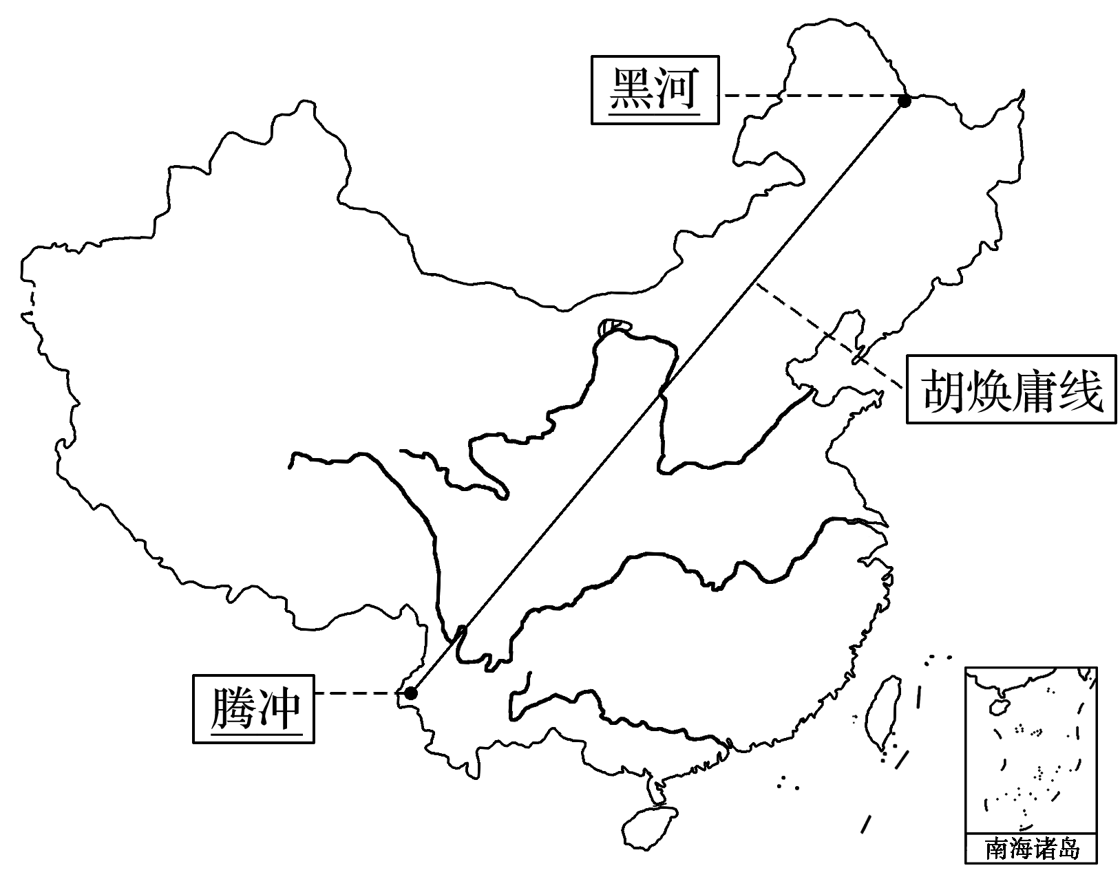
2．人口分布：以胡焕庸线为界，全国约 的人口分布在约占全国土地面积36%的 地区；约4%的人口分布在约占全国土地面积64%的 地区。(以上数据为1935年)

【导思——析问题提能力】
探究 人口分布及其影响因素
读图1、图2，回答下列问题。
INCLUDEPICTURE "E:\\米昕\\2020\\同步\\地理\\步步高 地理 鲁教版 选择性必修2 新教材\\XX2.TIF" \* MERGEFORMATINET INCLUDEPICTURE "E:\\米昕\\2020\\同步\\地理\\步步高 地理 鲁教版 选择性必修2 新教材\\XX2.TIF" \* MERGEFORMATINET INCLUDEPICTURE "E:\\米昕\\2020\\同步\\地理\\步步高 地理 鲁教版 选择性必修2 新教材\\word\\XX2.TIF" \* MERGEFORMATINET INCLUDEPICTURE "E:\\米昕\\2020\\同步\\地理\\步步高 地理 鲁教版 选择性必修2 新教材\\word\\XX2.TIF" \* MERGEFORMATINET INCLUDEPICTURE "E:\\米昕\\2020\\同步\\地理\\步步高 地理 鲁教版 选择性必修2 新教材\\word\\XX2.TIF" \* MERGEFORMATINET INCLUDEPICTURE "E:\\米昕\\2020\\同步\\地理\\步步高 地理 鲁教版 选择性必修2 新教材\\word\\XX2.TIF" \* MERGEFORMATINET INCLUDEPICTURE "E:\\米昕\\2020\\同步\\地理\\步步高 地理 鲁教版 选择性必修2 新教材\\word\\XX2.TIF" \* MERGEFORMATINET INCLUDEPICTURE "E:\\米昕\\2020\\同步\\地理\\步步高 地理 鲁教版 选择性必修2 新教材\\word\\XX2.TIF" \* MERGEFORMATINET INCLUDEPICTURE "E:\\米昕\\2020\\同步\\地理\\步步高 地理 鲁教版 选择性必修2 新教材\\word\\XX2.TIF" \* MERGEFORMATINET INCLUDEPICTURE "E:\\米昕\\2020\\同步\\地理\\步步高 地理 鲁教版 选择性必修2 新教材\\word\\XX2.TIF" \* MERGEFORMATINET 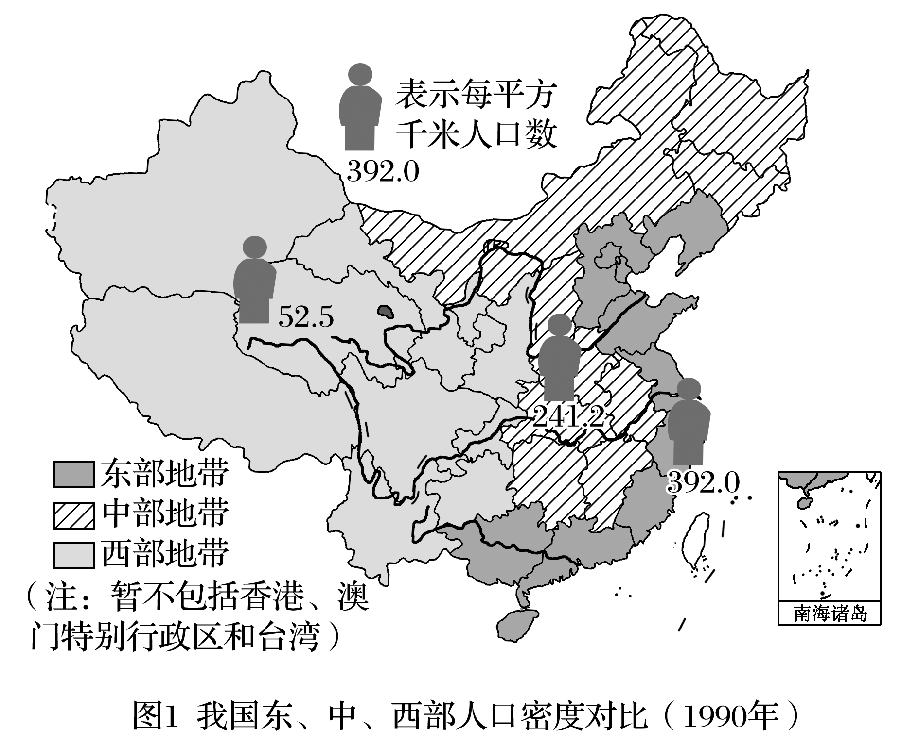 INCLUDEPICTURE "E:\\米昕\\2020\\同步\\地理\\步步高 地理 鲁教版 选择性必修2 新教材\\XX3.TIF" \* MERGEFORMATINET INCLUDEPICTURE "E:\\米昕\\2020\\同步\\地理\\步步高 地理 鲁教版 选择性必修2 新教材\\XX3.TIF" \* MERGEFORMATINET INCLUDEPICTURE "E:\\米昕\\2020\\同步\\地理\\步步高 地理 鲁教版 选择性必修2 新教材\\word\\XX3.TIF" \* MERGEFORMATINET INCLUDEPICTURE "E:\\米昕\\2020\\同步\\地理\\步步高 地理 鲁教版 选择性必修2 新教材\\word\\XX3.TIF" \* MERGEFORMATINET INCLUDEPICTURE "E:\\米昕\\2020\\同步\\地理\\步步高 地理 鲁教版 选择性必修2 新教材\\word\\XX3.TIF" \* MERGEFORMATINET INCLUDEPICTURE "E:\\米昕\\2020\\同步\\地理\\步步高 地理 鲁教版 选择性必修2 新教材\\word\\XX3.TIF" \* MERGEFORMATINET INCLUDEPICTURE "E:\\米昕\\2020\\同步\\地理\\步步高 地理 鲁教版 选择性必修2 新教材\\word\\XX3.TIF" \* MERGEFORMATINET INCLUDEPICTURE "E:\\米昕\\2020\\同步\\地理\\步步高 地理 鲁教版 选择性必修2 新教材\\word\\XX3.TIF" \* MERGEFORMATINET INCLUDEPICTURE "E:\\米昕\\2020\\同步\\地理\\步步高 地理 鲁教版 选择性必修2 新教材\\word\\XX3.TIF" \* MERGEFORMATINET INCLUDEPICTURE "E:\\米昕\\2020\\同步\\地理\\步步高 地理 鲁教版 选择性必修2 新教材\\word\\XX3.TIF" \* MERGEFORMATINET 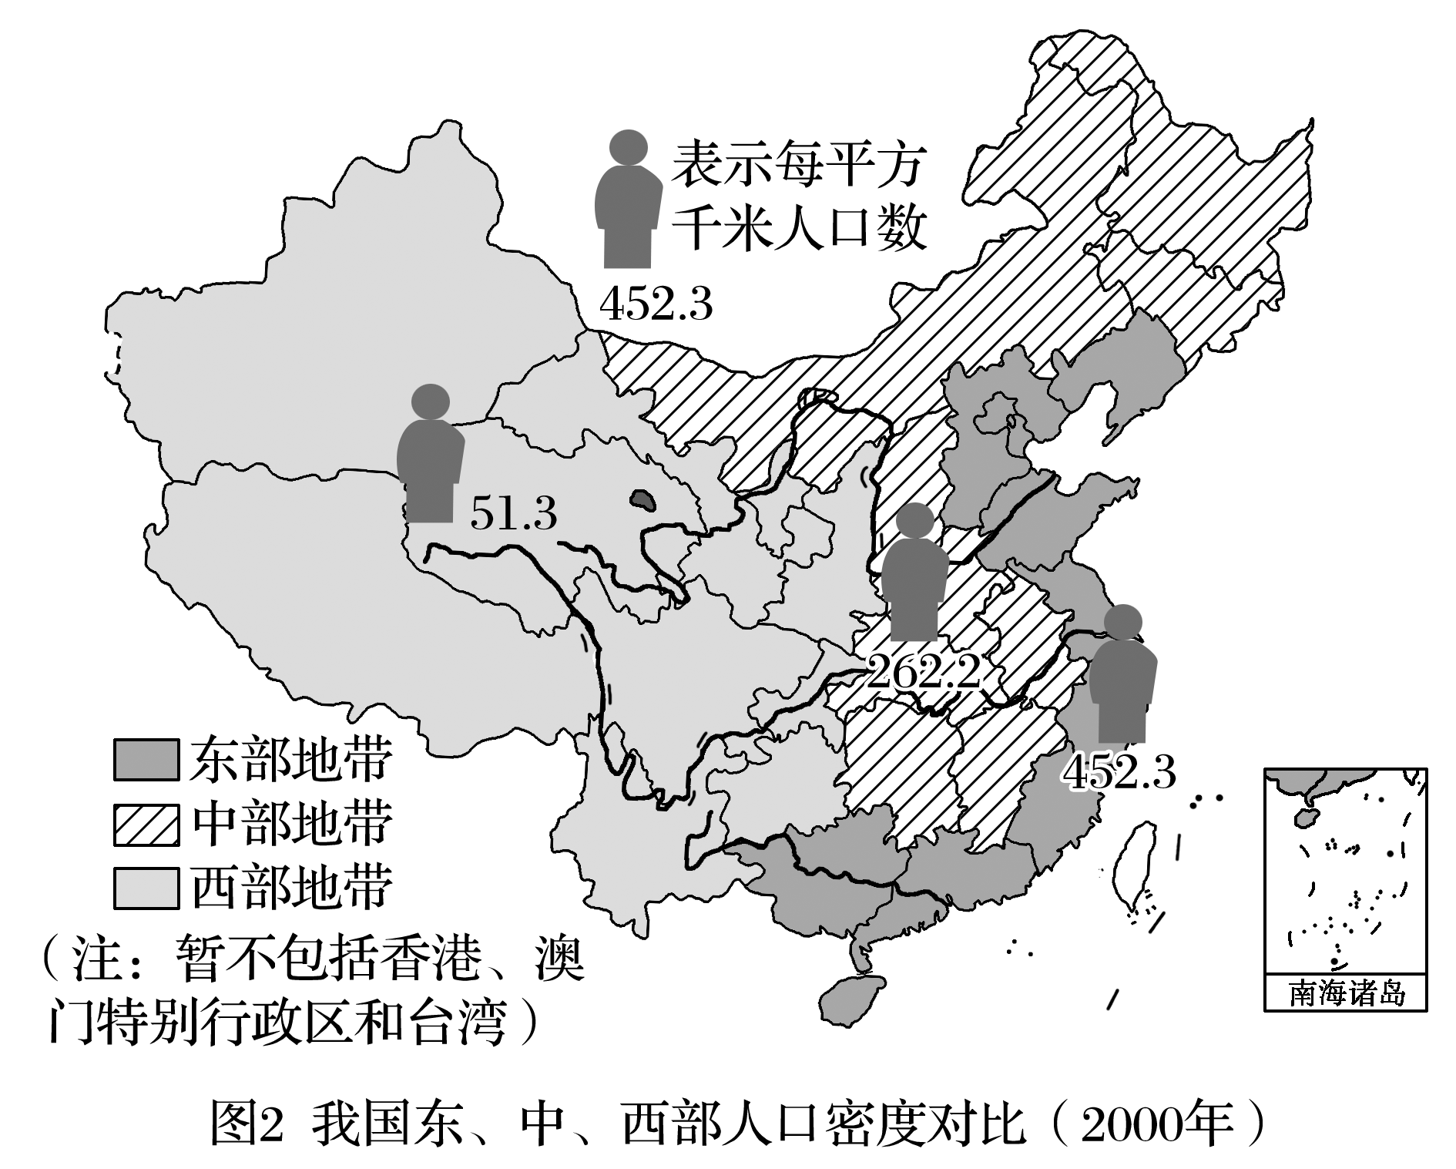
1．我国人口分布有何差异？产生的原因是什么？

2．对比两图，与1990年相比，2000年我国西部地区人口增长状况是怎样的？中部地区和东部地区人口增长状况如何？其原因分别是什么？

3．影响人口分布的主要因素，随历史发展是否一成不变？请举例说明。

核心归纳：
1．人口分布特点
(1)中国人口分布特点
分布不均匀，以胡焕庸线为界，东南部人口稠密，西北部人口稀少。
(2)世界人口分布特点
分布不均衡，人口稠密区绝大部分位于北半球中低纬度的沿海平原地区。东亚、东南亚、南亚、西欧和北美东北部等地区为人口稠密区；高纬度、高山寒冷区，中纬干旱沙漠区，低纬气候湿热区为人口稀疏区。人口稠密区如下表所示。
人口稠密区 | 包括地区 | 特点
东亚 | 我国东部、朝鲜半岛和日本中南部等地 | 这两个地区有世界古老的文明中心，人类在此聚居的历史悠久
南亚 | 印度、巴基斯坦、孟加拉国、斯里兰卡等国 | 这两个地区有世界古老的文明中心，人类在此聚居的历史悠久
欧洲西部 | 英国、法国、德国、荷兰等国 | 这两个地区经济发达，人口大多聚居在城市
北美东部 | 美国东部和加拿大东南部 | 这两个地区经济发达，人口大多聚居在城市

2.影响人口分布的因素
(1)自然因素
自然因素是影响人口分布的基本因素，各自然因素对人口分布的影响如下表所示：
自然因素 |  | 对人口分布的影响 | 案例
地形 | 平原和低山、丘陵 | 工农业生产大多集中在平原地区，50%以上的人口居住在平原地区 | 我国人口集中分布在地势的第三级阶梯上
地形 | 高山和高原 | 气候寒冷，交通不便，人口稀少 | 我国人口集中分布在地势的第三级阶梯上
气候 | 气温 | 北半球温带地区适宜农业生产和人类居住，全球80%的人口分布于这一地带
气候 | 降水 | 主要通过植被间接影响人口分布，不同植被带的农业生产、人口分布不同
水资源 |  | 干旱地区的人们往往逐水而居，人口集聚区多依水源地呈点状、线状或片状分布 | 我国西北干旱区，人口集中分布在水资源充足的绿洲地区
土壤 |  | 多通过农业发展间接影响人口分布；由于土壤肥力、耕作性能、开发利用程度不同，人口分布不同 | 我国东北黑土分布区土壤肥沃，人口稠密
矿产资源 |  | 工业革命时期，某些地区矿产资源的开发成为人口分布的决定性因素；煤矿、油田等工矿开采区也是居民密集点 | 我国资源型城市，如攀枝花、克拉玛依、鹤岗等

(2)社会经济因素
社会经济因素 |  | 影响及实例
经济发展水平 |  | 一般来说，经济发展水平较高的地区，人口稠密，如我国东部地区、美国东北部地区和欧洲西部地区
交通运输条件 |  | 交通对一地经济的发展起重要作用，交通便利的地区人口分布多
文化因素 |  | 婚育习俗等影响人口增长，进而影响人口分布。如发展中国家和地区普遍盛行早婚早育，增加了出生人口；发达国家和地区普遍盛行晚婚晚育甚至不育，减少了出生人口
政治因素 | 战争 | 有时可在较短时间内改变人口分布状况。如两次世界大战使世界政治地图发生明显变化，人口也随之大规模移动，改变了人口的空间分布
政治因素 | 政策 | 鼓励或限制政策能够影响人口的流动和增长，进而影响人口分布。如第二次世界大战后，日本先后制定了5次全国综合开发计划，有计划地开发落后地区和疏散过密的城市人口和产业，改变了人口的空间分布
历史因素 |  | 历史较悠久的地区人口较稠密，如东亚、南亚的人口稠密区
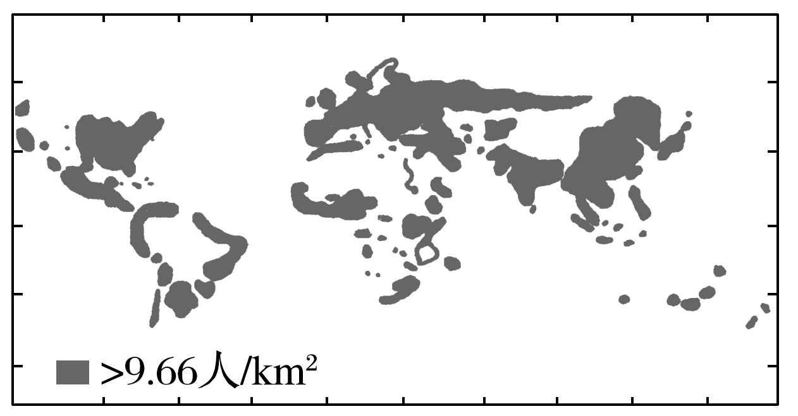
【导练——解例题找方法】
下图是“人类大陆图”(在地图中取消陆地和海洋，仅画出人类密集的地区)。据此回答1～2题。
1．人口密度较大的大洲有( )
①美洲 ②亚洲 ③欧洲 ④大洋洲
A．①④ B．②③ C．③④ D．②④
2．人口稀少的地区有( )
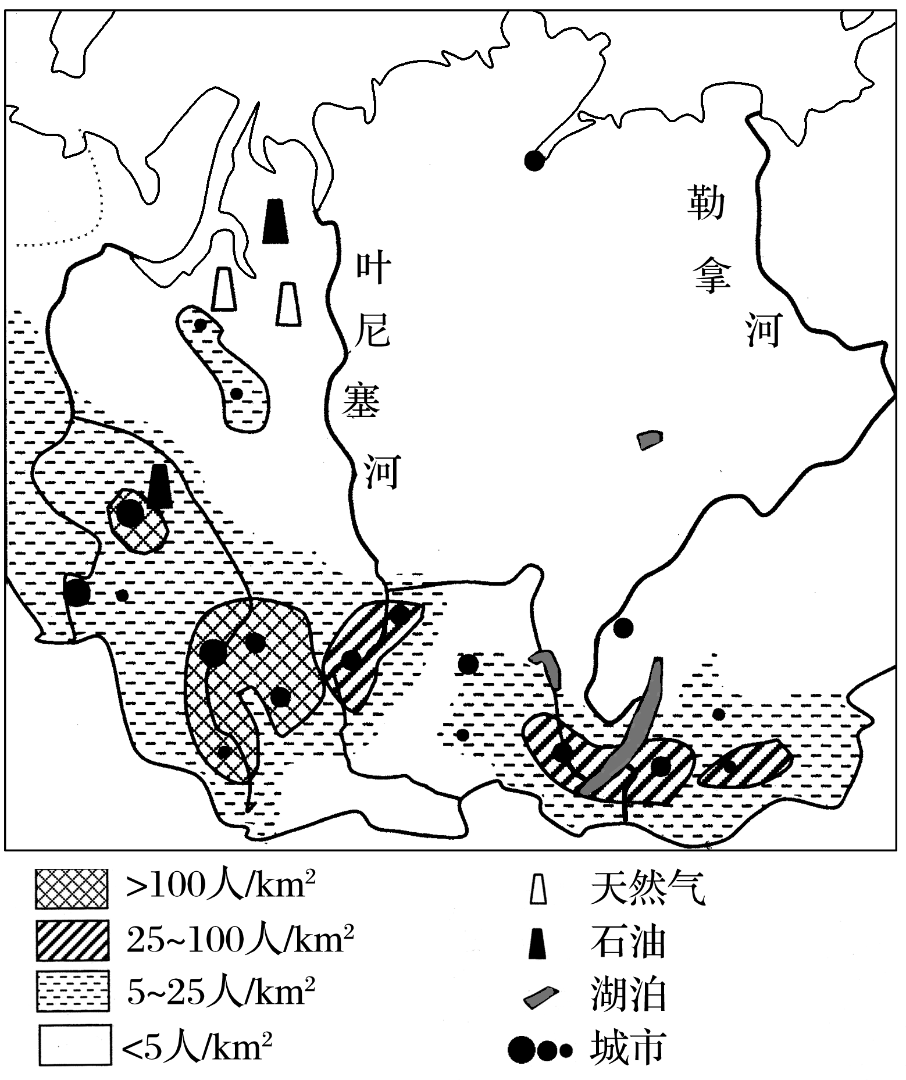
①终年高温多雨的地区 ②终年干旱的地区 ③一年旱雨季分明的地区 ④一年四季分明的地区
A．①② B．②③ C．③④ D．①④
图示西伯利亚地区是俄罗斯的一个重要开发区，这里针叶林广布。读图回答3～4题。
3．该地区的区域地理特征包括( )
①地广人稀 ②气候宜人 ③交通便捷 ④矿产丰富
A．①② B．②③ C．③④ D．①④
4．该地区南部人口密度相对较高，主要是由于南部( )
①气温较适宜 ②位于平原地带 ③开发历史较长
④经济相对发达
A．①②③ B．①②④
C．①③④ D．②③④
【导悟——拓思维建体系】

